**-----------------o0o-----------------**

FUNiX LMS Home Page

**TRƯỜNG ĐH FPT FUNIX**

**Bản báo cáo**

**Assignment 1**

**Môn học:** **IOT301x** Lập trình C cơ bản

**Họ và tên học viên:** Nguyễn Ngọc Thiện

**Mã học viên:** FX-10909

1. **Danh sách các hàm**



1. **Chi tiết các công thức**
   1. **Hình vẽ**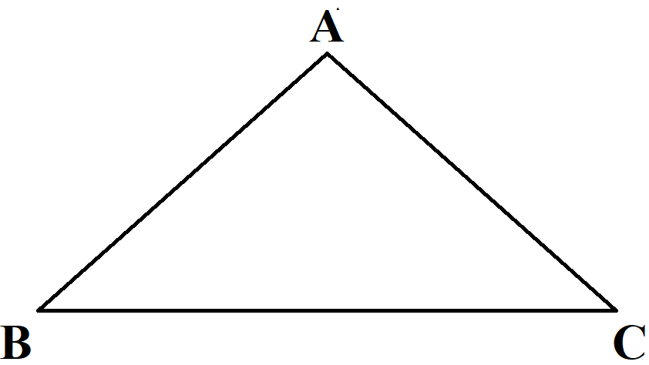

***(AB = a; AC = c; BC = b)***

* 1. **Tính đường cao tam giác:**
* **Nửa chu vi tam giác:** p = (a+b+c)/2
* **Công thức tính đường cao tam giác:**
  + **h/a (dc[0]) =** (2 * √(p – a) * (p – b) * (p – c)) / a
  + **h/b (dc[1]) =** (2 * √(p – a) * (p – b) * (p – c)) / b
  + **h/c (dc[2]) =** (2 * √(p – a) * (p – b) * (p – c)) / c
* **Công thức tính diện tích tam giác:**
  + **S** = √(p * (p – a) * (p – b) * (p – c))
* **Công thức tính cạch tam giác:**
  + **AC** = √ (ax - bx) * (ax - bx) + (ay - by) * (ay - by)
  + **BC** = √ (ax - cx) * (ax - cx) + (ay - cy) * (ay - cy)
  + **AB** = √ (bx - cx) * (bx - cx) + (by - cy) * (by - cy))
* **Cách xét tam giác:**
  + **Tam giác vuông tại A:** Góc A = 90 độ
  + **Tam giác vuông tại B:** Góc B = 90 độ
  + **Tam giác vuông tại C:** Góc C = 90 độ
  + **Tam giác tù tại A:** Góc A > 90
  + **Tam giác tù tại B:** Góc B > 90
  + **Tam giác tù tại C:** Góc C > 90
  + **Tam giác cân tại C:** AB = BC
  + **Tam giác cân tại B:** CA = AB
  + **Tam giác cân tại A:** CA = BC
  + **Tam giác đều:** AB = BC & BC = CA & CA = AB
  + **Tam giác nhọn:** Ngoại trừ mấy cái ở trên (Mấy cái trên dùng hàm if/else if, cái này else luôn)
* **Cách tính số đo góc**
  + a^2 = b^2 + c^2 - 2bc.\cos A
  + b^2 = c^2 + a^2 - 2ca.\cos B
  + c^2 = a^2 + b^2 - 2ab.\cos C
* **Cách tính độ dài trung tuyến**

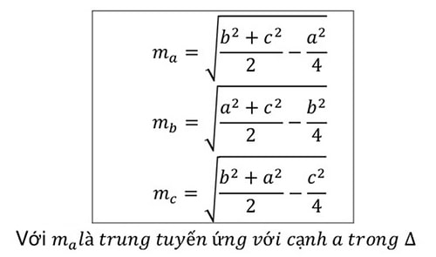

* + Trong đó, **m/a** là tt[0]
  + Trong đó, **m/b** là tt[1]
  + Trong đó, **m/c** là tt[2]
* **Cách tính toạ độ trọng tâm**
  + **g =** (ax + bx + cx) / 3
  + **h =** (ay + by + cy) / 3